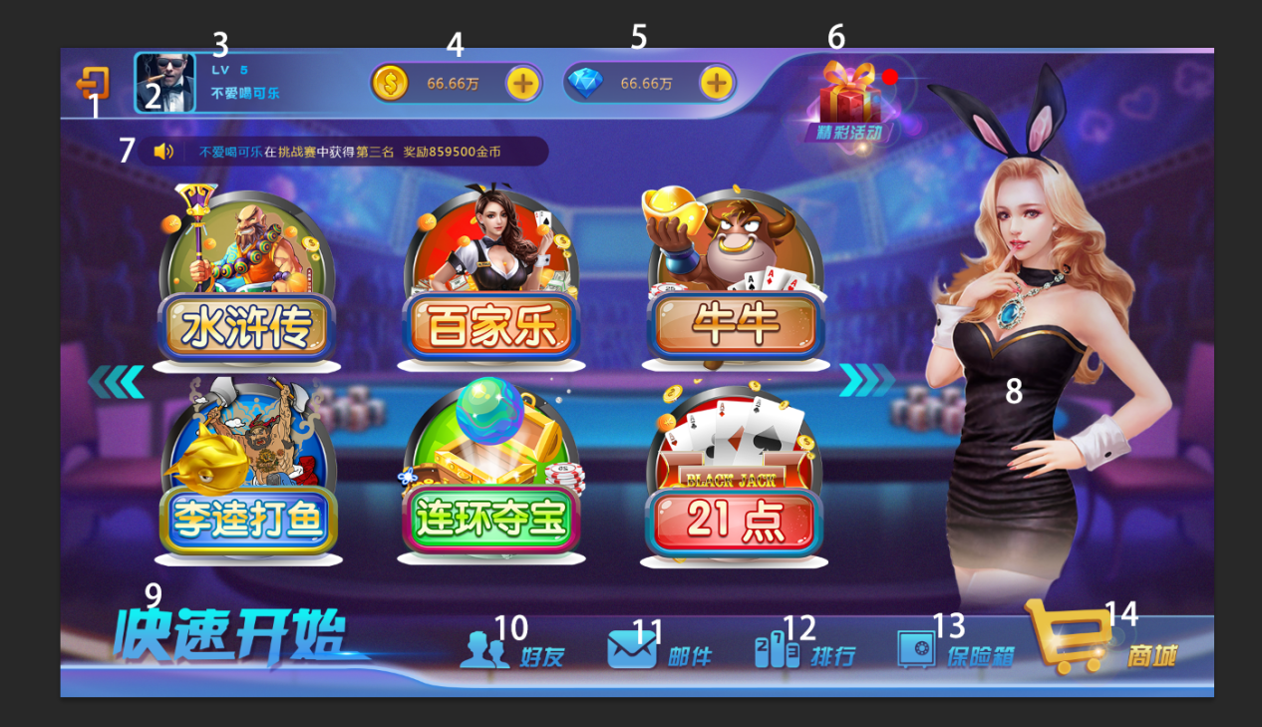

1. 退出按钮单独切，类似这样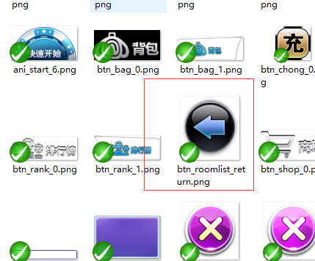。名称：btn_roomlist_return.png
2. 头像区，蓝色背景方框切一张 ( 名称： head_bg.png) ，头像切一张( 名称： head.png)。
3. lv切一张，后面的数字不要，如图：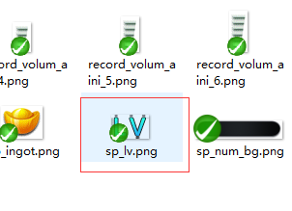，名称: sp_lv.png
4. 金币图标一张，圆角矩形背景一张，+号一张
5. 钻石一张，圆角矩形背景一张，+号这一张可以和上面的一样(可以不用切)
6. 礼包一张，红点一张
7. 小喇叭一张，后面的圆角背景一张
8. 美女一张
9. 快速开始 按钮 一张，
10. 好友按钮 一张
11. 邮件按钮 一张
12. 排行按钮 一张
13. 保险箱按钮 一张
14. 商城按钮 一张

PS: 1.名称没标注的可以随便取。

2.背景图 请切成 1334*750 ， 其他的图片的大小全部是这个比例下的，现在PSD文件里面是1920*1080 ， 请改成1334*750之后再重新切..很重要！很重要！很重要！